Projekt 2A – Fjädringssystem
  - 14 oktober 2023

U1

A)
Approximationen i differensformel (6) härleddes med hjälp av Taylorutveckling. Det specifika uttrycket för feltermen $O\left(h^{2}\right)$ bestämdes därmed till…

b)
Den första derivatan av funktionen vid punkten $x=0.75$ approximerades med hjälp av differensformlerna (2), (6) och (7). Figuren visar fyra plottade kurvor varav tre motsvarar absolutfelet vid varje $k$ för respektive formel och en – den svartfärgade – är en referenslinje med lutningen $-p=-2$, där $p$ är noggrannhetsordningen, givet från feltermen $O\left(h^{2}\right)$ för differensformlerna. Notera att alla tre differensformler har samma teoretiska noggrannhetsordning. Referenslinjen jämfördes med felvektorerna för att bekräfta att den numeriska kalkylen av noggrannhetsordningen stämmer.

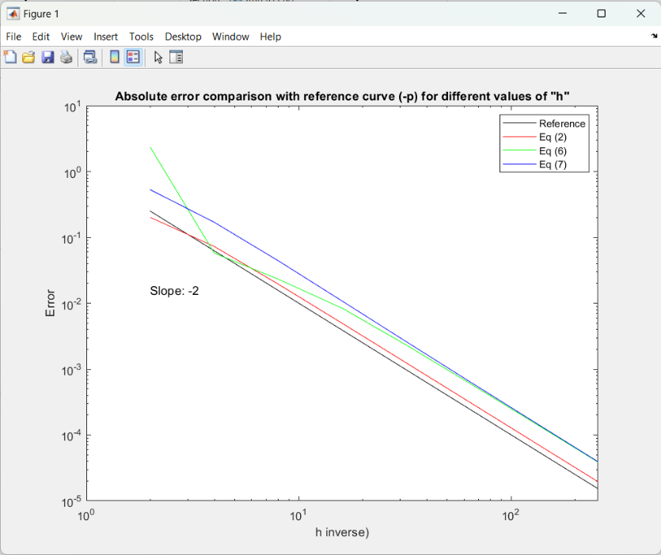

U2

A)
Se separat papper.

e)
För varje värde på $N$ beräknades både absolutfelet och diskreta 2-felet.

Det absoluta felet bestämdes som absolutbeloppet av skillnaden mellan den approximerade och analytiska lösningen, enligt

 | $$error_{vec}=abs\left(r_vec\right)= abs\left(w_{vec}-u_vec\right)$$ | (1)

Det diskreta 2-felet (eng. discrete 2-norm eller euclidean norm) beräknades enligt följande formel:

 | $${\left\|r\right\|}_{2}=\sqrt{\frac{1}{N+1}\sum_{k=0}^{N}{{\left|r_{k}\right|}^{2}}}$$ | (2)

Noggrannhetsordningen beräknades på samma sätt som i U2.

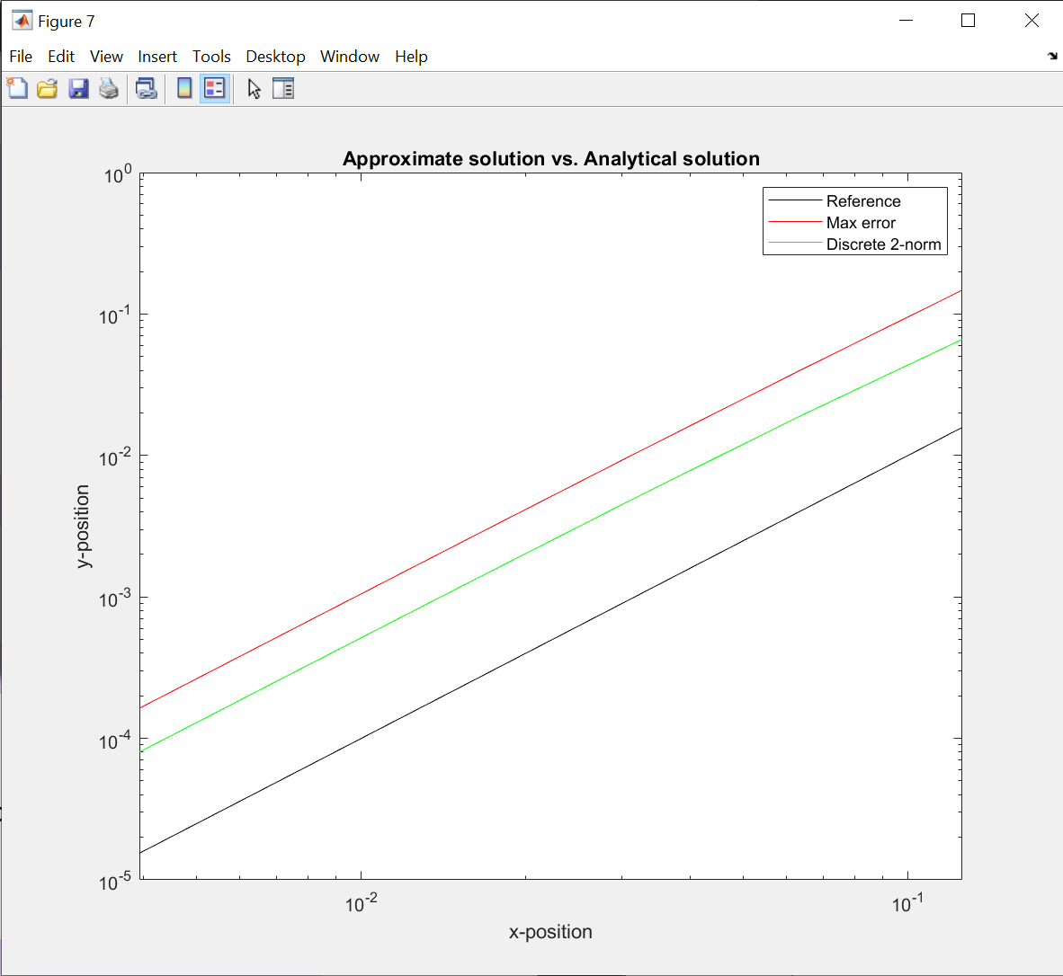

Ju högre fler iterationer (högre värde på $N$), desto kortare steglängd, desto bättre approximation, desto närmare går noggrannhetsordningen mot det teoretiska värdet $p=2$. Detta kan visualiseras både grafiskt ovan och numeriskt nedan.

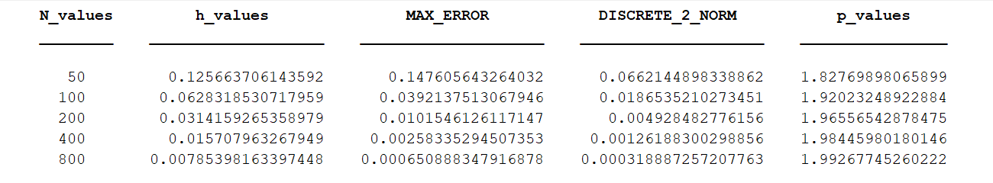

U3

c)
Förklara hur vi fick fram matrisen A i MATLAB koden.
Se separat paper.
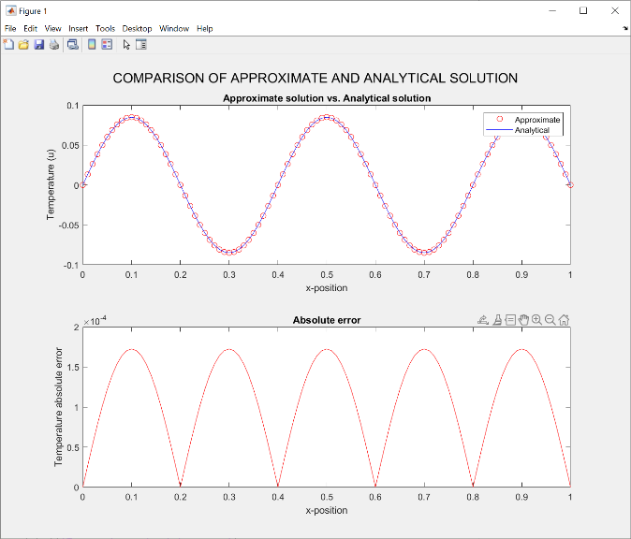

d)

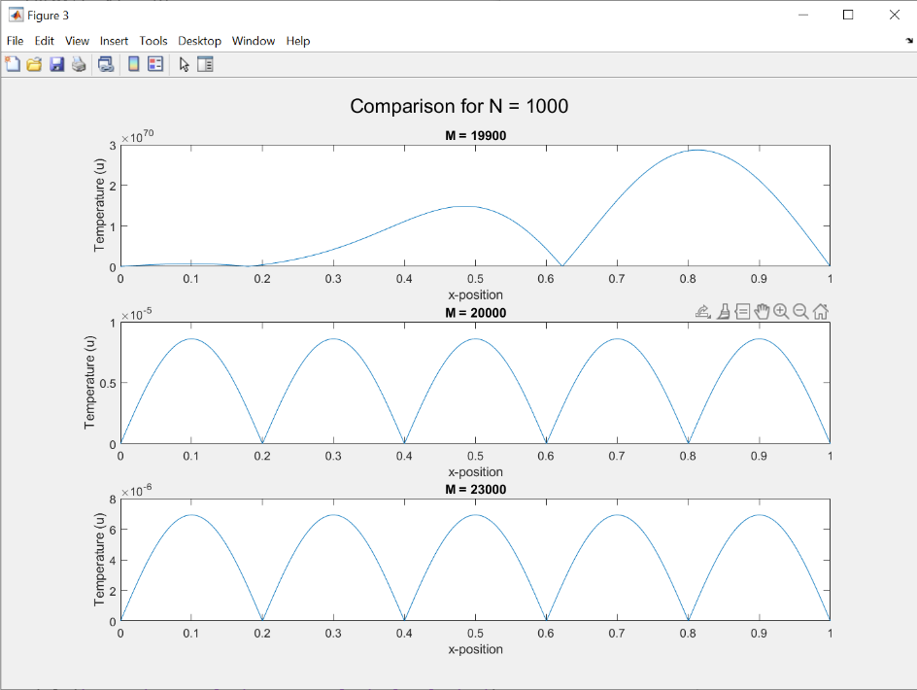
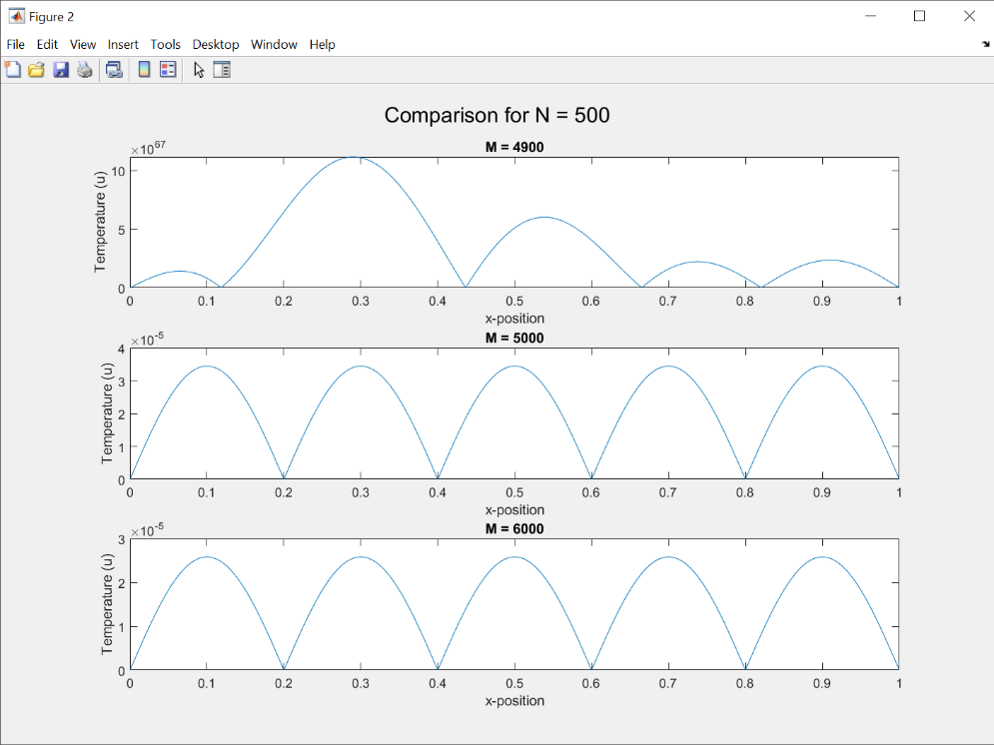

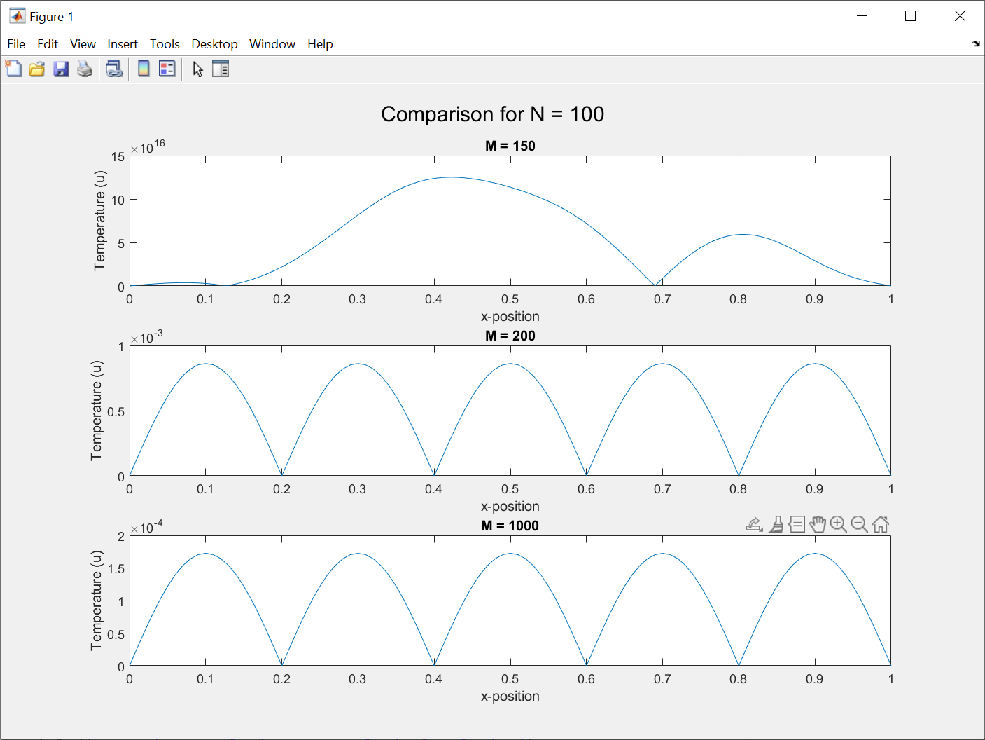

U4

a)
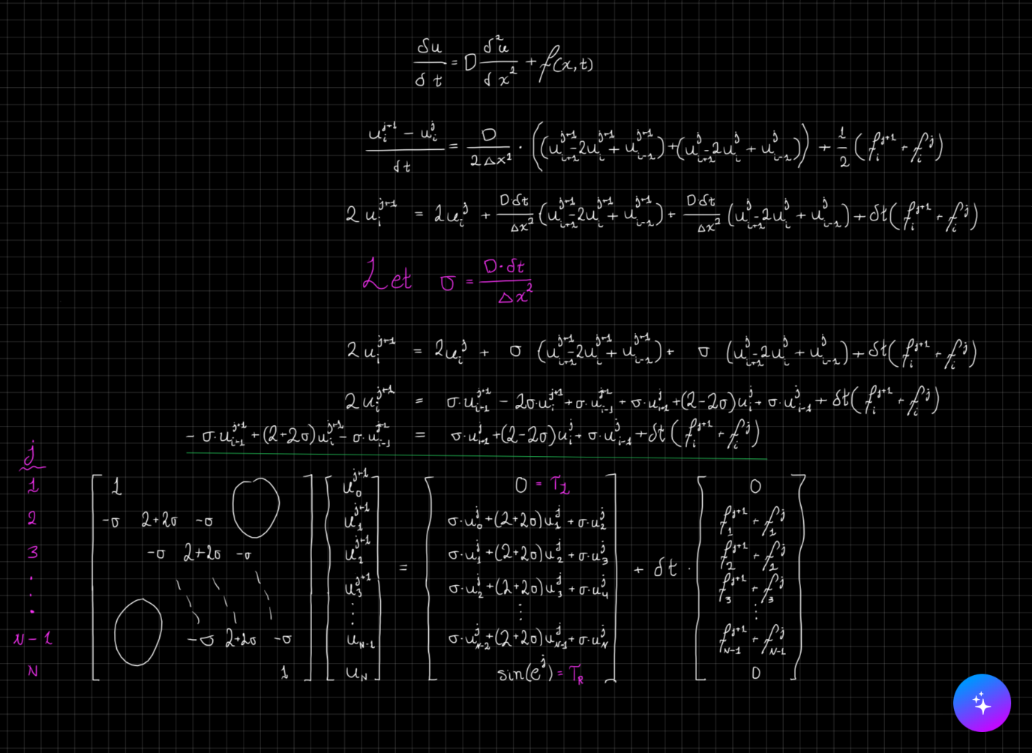

b) & c)

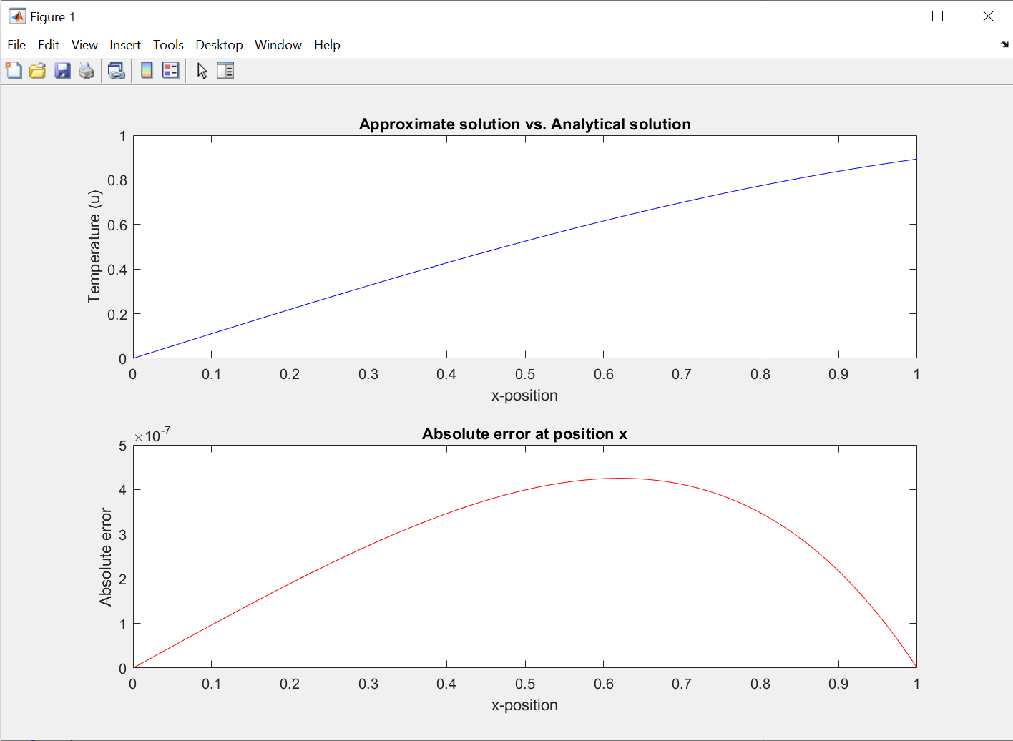

d)
Stabilitetsvillkor för Crank-Nicolsons metod. Vi testade med värden både under och över stabilitetsgränsen för att visuellt visa skillnaden i figurerna.

e)

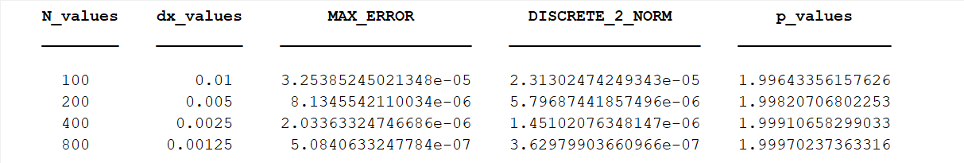

f)
Ju längre tid, desto snabbare (och fler) svängningar av temperaturen. För figur 1 och 2 är svängningarna realistiska, medan för de andra är det realistiskt med tanke på att temperaturen inte kan skifta så snabbt och växlande på så kort avstånd.

